Código fuente: https://github.com/ecalderag-hub/PROGRAMACION-3/blob/930d4cf5c2dd5af7803c39fdb350299ecb7ce81c/TAREA_IV_LISTA_SIMPLE/programa_1.cpp
PROGRAMA VERSION NO. 1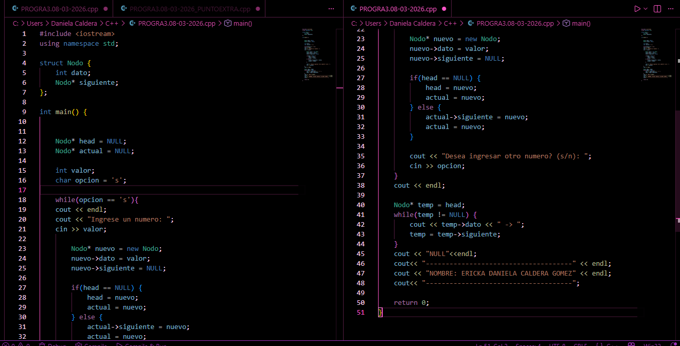

Código fuente: https://github.com/ecalderag-hub/PROGRAMACION-3/blob/930d4cf5c2dd5af7803c39fdb350299ecb7ce81c/TAREA_IV_LISTA_SIMPLE/programa_2_punto_extra.cpp
PROGRAMA VERSION NO. 2
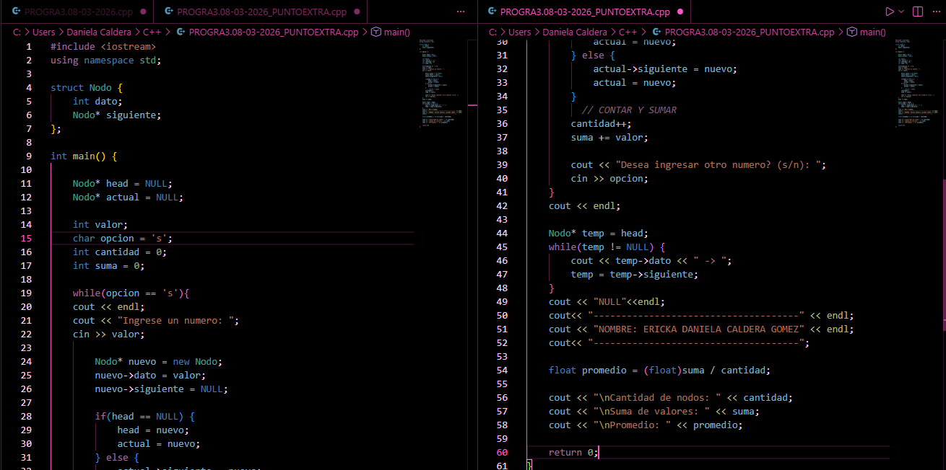

Requisitos de entrega (OBLIGATORIOS): PROGRAMA VERSION NO. 1
  - Capturas de pantalla de la ejecución del programa.
  - Evidencia donde se observe claramente su nombre completo en la consola o visible en pantalla.
  - Evidencia de que el programa compila y ejecuta correctamente.
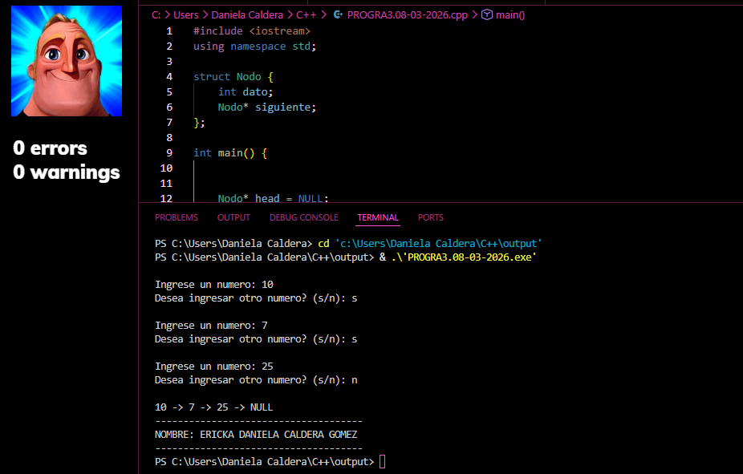
Requisitos de entrega (OBLIGATORIOS): PROGRAMA VERSION NO. 2 pto. extra
  - Capturas de pantalla de la ejecución del programa.
  - Evidencia donde se observe claramente su nombre completo en la consola o visible en pantalla.
  - Evidencia de que el programa compila y ejecuta correctamente.
